AYUNTAMIENTO CONSTITUCIONAL DE SANTA MARÍA DEL ORO, JALISCO

ADMINISTRACIÓN 2021-2024
PRESIDENTA DE AYUNTAMIENTO: GUADALUPE SANDOVAL FARIAS

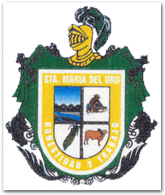

DIRECTORA: JENNI FER OCHOA CHAVEZ
ENCARGADA DE LA HACIENDA MUNICIPAL: ALISTREICY OCHOA CHAVEZ

ARTÍCULO 8, FRACCIÓN V, INCISO S).
FORMATO DE REPRESENTACION, VIATICOS Y VIAJES OFICIALES MAYO 2022

TITULAR DE LA UNIDAD DE TR
OSCAR RODRIGUEZ
“LUGAR”  VIATICOS  “SU COSTO” | VIAJES OFICIALES  “LUGAR” | NOMBRE DEL RESPONSABLE  “QUIEN VIAJA” | ITINERARIO Y  AGENDA | RESULTADOS
EN ESTE MES NO SE GENERARON GASTOS EN ESTE RUBRO, DERIVADO A LAS RESTRICCIONES POR LA PANDEMIA DEL COVID-19

